Комплементарный эмиттерный повторитель в режиме АВ.

На рис.5 показана переходная характеристика Uвх=f(Uвых) для двухтактного режима В, которая соответствует схеме, рассмотренной в предыдущем разделе. Вблизи нуля ток на открытом транзисторе очень мал, а внутреннее сопротивление - большое. В результате прирост напряжения на нагрузке в этой области оказывается меньше, чем изменение входного сигнала.
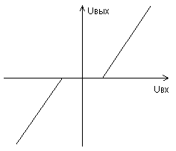
Это и является причиной появления излома характеристики вблизи нуля. Возникающие при этом искажения выходного напряжения называют переходными искажениями. При задании небольшого тока покоя транзисторов их внутреннее сопротивление уменьшается, а переходная характеристика изменится и примет вид, показанный на рис.6.Видно, что при этом переходные искажения существенно снижаются. Пунктиром показаны переходные характеристики отдельных транзисторов повторителя. Если задать ток по-коя равным максимальному току в нагрузке, то такой режим
работы аналогичен ранее рассмотренному в схеме на рис.2 и в данном случае будет называться двухтактным режимом А. Однако переходные искажения в достаточной степени максимального тока в нагрузке. Такой режим работы уси-лителя называют двухтактным режимом АВ.
Рис.5 Переходные искажения в режиме В уменьшены, даже если ток покоя незначительную часть

В этом режиме переходные искажения настолько малы, что с помощью обратной связи могут быть легко снижены до пренебрежимо малой величины.
В схеме могут возникать также искажения, связанные с неодинаковым усилением отрицательных и положительных напряжений. Они, как правило, возникают, когда ко входу комплементарного эмиттерного повторителя подключен высокоомный источник сигнала и транзисторы имеют разные коэффициенты передачи по току. Поэтому, если в схеме не предусмотрено глубокой обратной связи, следует подбирать транзисторы с как можно более близкими значениями коэффициента передачи тока.
На рис.7а приведена принципиальная схема двухтактного каскада, реализующего режим АВ. Для обеспечения малого значения тока покоя следует приложить постоянное напряжение порядка 1.4 В между базовыми выводами транзисторов Т1 и Т2. Если напряжения U1 и U2 равны, выходной потенциал покоя равен входному потенциалу покоя. Можно также начальное смещение задавать с помощью одного источника напряжения U3=U1+U2, как показано на рис.7б. В этом случае возникает разность потенциалов на входе и выходе схемы, равная приблизительно 0.7 В.
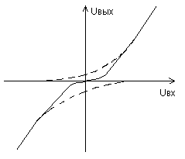
Рис.6 Переходные искажения в режиме АВ

Основная проблема режима АВ состоит в необходимости поддержания неизменным тока покоя в широком диапазоне рабочих температур. При повышении температуры транзистора ток покоя увеличивается. Это приводит к дальнейшему росту температуры транзистора и в результате к его тепловому разрушению. Такой эффект называется термической положительной обратной связью. Для компенсации положительной связи при повышении температуры транзистора на 1 градус следует уменьшать напряжения U1 и U2 приблизительно на 1 мВ. Для этого можно использовать диоды, установленные на корпусе мощных транзисторов.
Такая температурная компенсация, конечно, оказывается неполной, поскольку существует значительное различие в температурах перехода транзистора и его корпуса. Поэтому применяются дополнительные меры по стабилизации тока покоя. Для этой цели служат резисторы R1 и R2, реализующие отрицательную обратную связь по току. Эффективность обратной связи увеличивается с возрастанием величины сопротивлений этих резисторов.
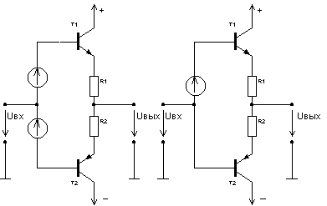
а) б)
Рис.7 а - установка режима АВ с помощью двух источников напряжения;
б - установка режима АВ с помощью одного источника напряжения.

Однако, поскольку резисторы R1 и R2 включены последовательно с Rн, они снижают мощность, отдаваемую в нагрузку. По этой причине величина сопротивлений обратной связи должна выбираться малой по сравнению с сопротивлением нагрузки. Как будет показано ниже эта проблема может быть разрешена при использовании схемы Дарлингтона.

